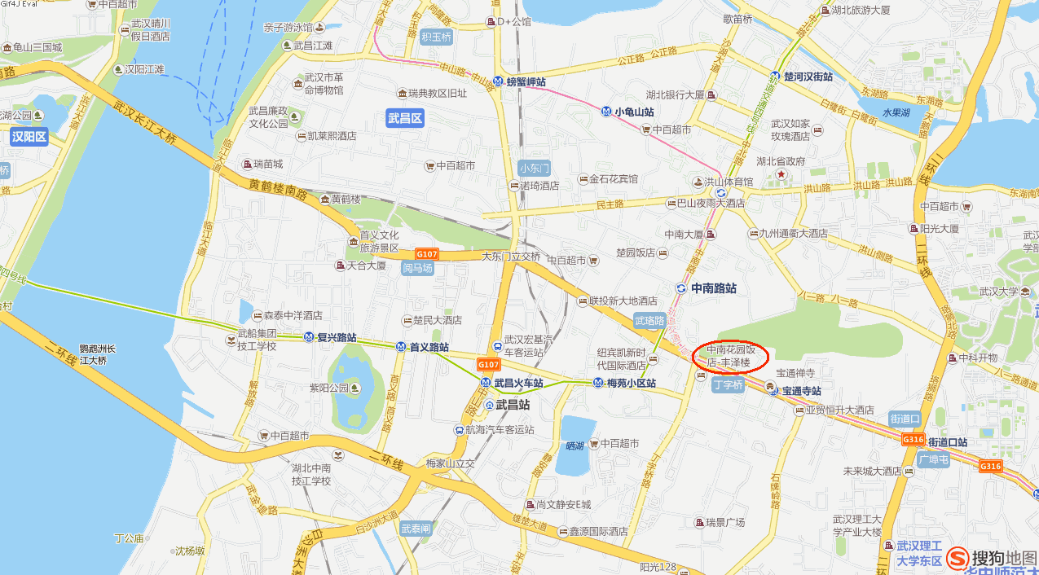
附件1：
会址位置图
（可在电脑上放大）

乘车路线：
武汉天河机场：乘坐机场大巴，在武昌傅家坡长途汽车客运站下车。傅家坡长途汽车客运站至武汉中南花园饭店，步行约10分钟；乘坐出租车，车费起步价。从武汉天河机场直接乘坐出租车至武汉中南花园饭店，40公里，车费约90元（含路桥费）。
武昌火车站（较近）：乘坐564、538、59、66或518路公交车，在丁字桥站下车。武汉中南花园饭店位于丁字桥站旁。乘坐出租车，3公里，车费约10元。或乘地铁4号线：中南路 D2出口；
高铁武汉火车站：乘坐540公交车在丁字桥路站下。乘坐出租车，车费约40元左右。或乘地铁4号线；
汉口火车站（较远）：乘坐536或519路公交车，在丁字桥站下车。武汉中南花园饭店位于丁字桥站旁。乘坐出租车，车费约40元。或乘地铁2号线：中南路 D2出口、宝通寺A出口均可；
附件2：
参会回执表
大会指定饭店预订：广州军区中南花园饭店 地址：湖北省武汉市武昌区武珞路558号
单 位 | 姓 名 | 性别 | 职 务 | 手 机 | 电子邮箱 | 单人住 | 双人住 | 房间高低档 | 入住时间 | 离店时间
说明：1、请下载本表格用电脑填写，超过3人的可以加行；若手工填写务必字迹工整、清楚。2、双人合住的客人由会务组按同天入住同天离店原则分配安排房间。3、房间分为高中低档，价格不同；各档次的房间先到先得，已住满后只能安排其它尚有剩余的房间。敬请谅解！
请尽快填妥此表，传真至会务组：传真：010-84723019，邮箱：ceciliawu@traderslink.com.cn，1226554312@qq.com， 回执截止时间 11月10日（请勿错发到我会和饭店的邮箱和传真机）。报到时请出示此表。会务组确认（盖章）
会务组联系人：吴晓谦 13701271191；王娟 18611205310 ；

